1. EL formato más adecuado seria el webP, por su alta compresión sin perdidas aunque este formato no es soportado por todos los navegadores, en siguiente en la lista es PNG que es el mas soportado aunque pesa mas que un webp o como ultima opción el formato JPEG aunque este ultimo tiene un peos mayor pero esta mas estendido.

<https://caniuse.com/#search=image%20format>

Programa utilizado: Gimp

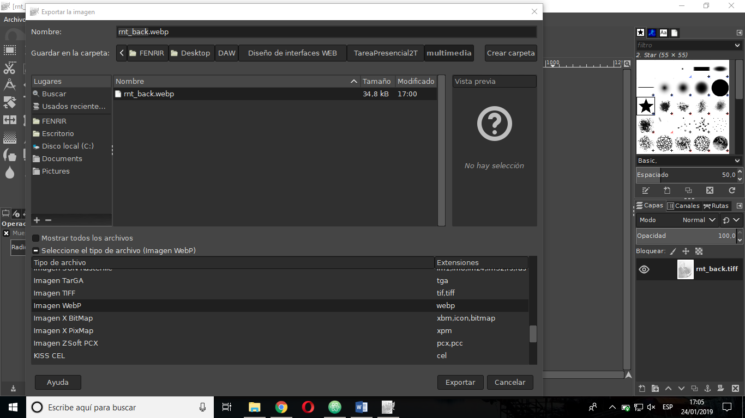

1. Audacity

